【首席九寨】6日行程单
产品编号 | 四川1750226493yu | 出发地 | 南京市 | 目的地 | 绵阳市
行程天数 | 6 | 去程交通 | 飞机 | 返程交通 | 飞机
参考航班 | 无
产品亮点 | 【精华景点】：都江堰or熊猫乐园、黄龙、九寨沟；特别安排成都1整天自由行，体验蓉城烟火气
产品介绍 | 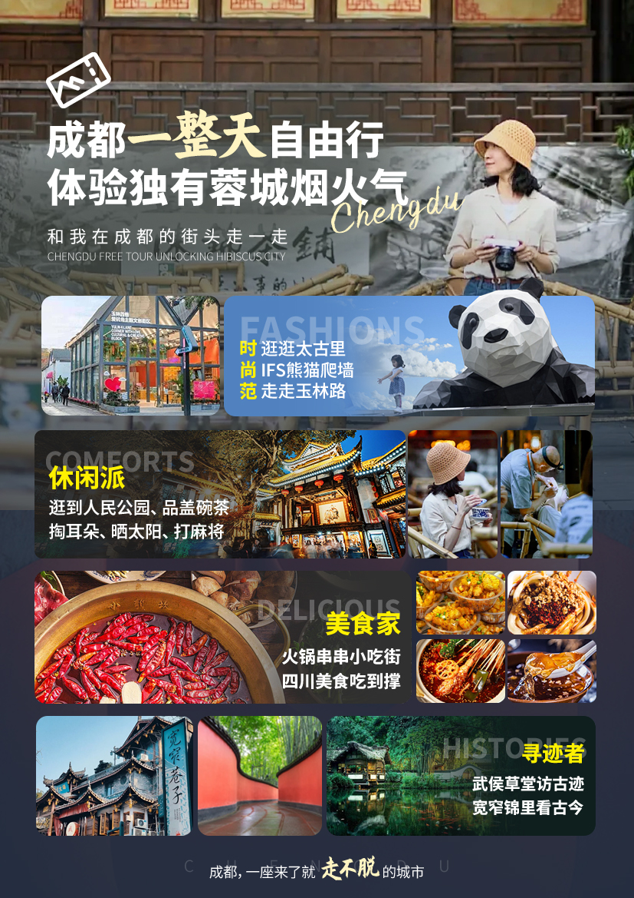  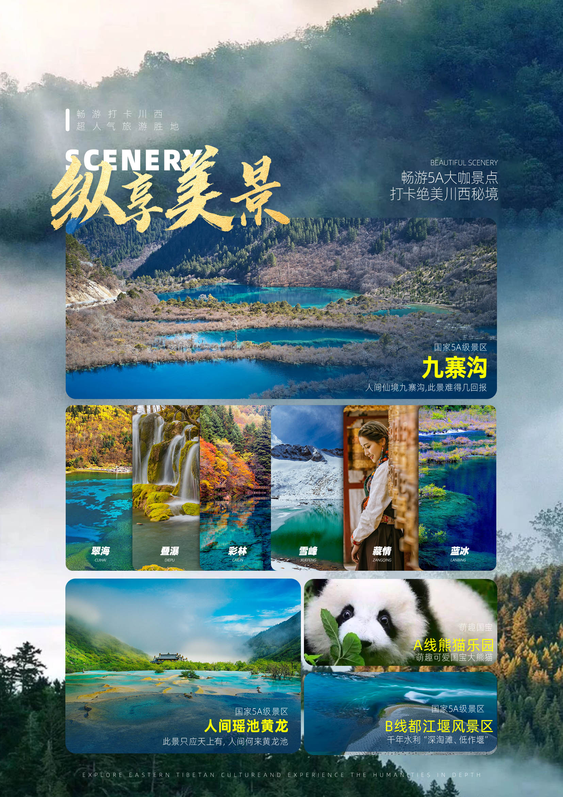
行程安排
D1
行程详情 | 南京—绵阳—接站—成都-入住酒店（自由活动）  家乡出发：游客持有效身份证件自行前往出发地机场；
用餐 | 早餐：自理 午餐：自理 晚餐：自理
住宿 | 成都
D2
行程详情 | 成都B线【都江堰】—川主寺-九寨沟  提前起床收拾行李，酒店总台办理退房+酒店早餐（若遇特殊情况需提前出发则改为打包路早请于前台处自行领取）；
用餐 | 早餐：酒店赠送 午餐：水岸熊猫宴 晚餐：总裁藏宴
住宿 | 九寨沟口
D3
行程详情 | 乘观光车深度游览【九寨沟景区】  今日行程安排：
用餐 | 早餐：酒店早餐 午餐：自理 晚餐：酒店赠送
住宿 | 九寨沟口
D4
行程详情 | 九寨—川主寺—【黄龙风景区】—成都  早餐后乘车（旅游巴士）出发；途中在高原缓冲服务站稍作调整，会有服务站的工作人员上车为游客讲解预防高原反应的有关知识；
用餐 | 早餐：酒店早餐 午餐：雪域秘制药膳煲 晚餐：自理
住宿 | 成都
D5
行程详情 | 成都市区一日  上午10：00酒店接客人安排前往游览成都【人民公园】【宽窄巷子】
用餐 | 早餐：酒店早餐 午餐：自理 晚餐：自理
住宿 | 成都
D6
行程详情 | 成都/绵阳—送机—南京  [全天] 返程家乡：早餐后根据航班时间自由安排活动，适时前往机场，乘机返回出发地，结束所有行程；
用餐 | 早餐：酒店早餐 午餐：自理 晚餐：自理
住宿 | 无
费用说明
费用包含 | 1、【用车】南京往返绵阳经济舱含税票（团队票一经出票不允退票，退票全损自行承担）
费用不包含 | 1、【交通】不含航空保险、出发地接送站
自费点
项目类型 | 描述 | 停留时间 | 参考价格
景区配套服务设施设备 | 都江堰玉垒阁扶梯 40元/人 自愿自理
其他说明
预订须知 | （作为游客与旅行社旅游合同附件的重要内容，不可删除；游客签订协议即为同意以下条款）
退改规则 | ①如游客中途擅自离团或退团，则视为游客单方面违约且自动放弃行程，合同协议终止，保险时效自动失效，未产生费用不退，若给旅行社增加费用的，旅行社有权要求游客补偿或赔偿损失。按照合同总金额的20%赔付给旅行社；未完成部分将被视为自行放弃，我社不再退费（未产生的所有费用不退包括往返飞机、门票、住宿、车费、餐费、导游服务费），并不予承担旅游者由此产生的额外费用。正常的项目退费（门票优惠等）以我社折扣价为标准，均不以挂牌价为准。 ②团队在游览过程中，如客人或团队擅自脱离我公司导游而跟其他无关人员前往行程以外景点，则视为客人或团队违约，相关费用不退，我公司有权终止该客人或该团的一切接待活动，并对客人或团队所出现意外情况不承担任何责任。
签证信息 | 无
报名材料 | 请您在签订合同的时候提供有效的身份证件以及随行人员的身份证件及姓名，行程中也请您随身携带有效期内的身份证件（国内游客：身份证、军官证，国际游客：护照），住宿及景区同样出示证件！敬请配合旅行社工作！如因个人原因没有携带有效身份证件造成无法办理入住手续所造成的损失，游客自行承担责任。
保险信息 | ①本社所有跟团游产品均包含旅游意外险1人1份；此险需要游客在报名时及时提供出行人真实有效身份证件信息（身份证/护照等）交由旅行社及时购买后方可生效。关于旅游意外险的生效时限：行程出行当日统一集合出发后立即生效②若遇游客坚持拒绝在出行前提供真实有效身份信息的，本社有权拒绝接待，敬请理解！如因旅游者在四川旅游过程中造成的保障范围内的意外事故，保险公司按照投保条款进行赔偿。解释权及理赔权归保险公司。旅行社仅协助客人处理，但不承担任何额外赔偿垫付义务。

